Nome:

Ano: 9º Turma: Data: ___/___/___
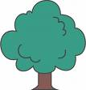

Actividade Experimental n.º 1 - Plantar uma árvore

Material necessário

pé de árvore jovem, de uma espécie cujas exigências ecológicas sejam compatíveis com o local onde vai ser plantada (tipo de solo, luminosidade, clima, espaço para crescer, etc);

enxada;

terriço e turfa ou estrume;

regador de água.

Procedimento

Cavar, com o auxílio de uma enxada, um buraco com o dobro das dimensões que tiver o torrão. Guarnecer o fundo do buraco com uma mistura de turfa e de terriço de folhas (50% de cada) ou de estrume, perfazendo 10 cm de altura.
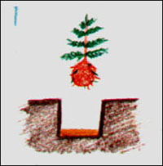

Retirar a jovem árvore da embalagem, se esta for de plástico, sem quebrar o torrão. Se o invólucro for de fibras vegetais (juta), deve ser desapertado e retirado no terço superior do torrão. Se o receptáculo que envolve o torrão for de papel ou de turfa e celulose, não precisa de ser retirado.
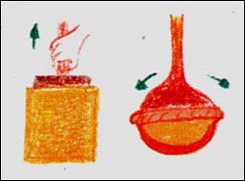

Colocar a árvore na terra verticalmente. Deve-se ter o cuidado de não enterrar mais do que 2 cm o colo da árvore, para que este não corra o risco de apodrecer ou ser infectado por parasitas. O colo é o sítio mais sensível do pé. É caracterizado por um leve inchaço e identifica-se por uma mudança de cor entre o caule e o sistema radicular. Para garantir o correcto posicionamento da árvore, pode utilizar-se uma tábua ou uma régua grande para situar ao nível do colo, quando se está a preencher o buraco com terra.
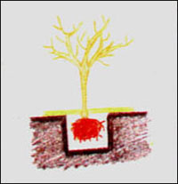

Enterrar completamente o torrão. Esta operação deve ser feita em duas fases. Na primeira, enche-se metade do buraco com terra boa, comprime-se e rega-se. Na segunda fase, acaba-se de encher o buraco com terra, moldando uma ligeira caldeira.

Rega-se 20 a 30 litros de água e, se necessário, protege-se o pé com uma cobertura de palha ou de relva, para limitar a evaporação do solo. Depois, deve regar-se a árvore uma vez por semana, durante o primeiro Verão.
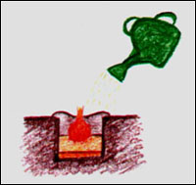

Questões/Conclusões
- Qual é a o principal contributo resultante da realização desta actividade?
_____________________________________________________________

- Explica por palavras tuas como se planta uma árvore.
____________________________________________________________________________________________________________________________________________________________________________________________________________________________________________________
Bom Trabalho! ☺

PROFESSOR

Actividade Experimental n.º1 - Plantar uma árvore

Material necessário

pé de árvore jovem, de uma espécie cujas exigências ecológicas sejam compatíveis com o local onde vai ser plantada (tipo de solo, luminosidade, clima, espaço para crescer, etc);

enxada;

terriço e turfa ou estrume;

regador de água.

Procedimento

Cavar, com o auxílio de uma enxada, um buraco com o dobro das dimensões que tiver o torrão. Guarnecer o fundo do buraco com uma mistura de turfa e de terriço de folhas (50% de cada) ou de estrume, perfazendo 10 cm de altura.

Retirar a jovem árvore da embalagem, se esta for de plástico, sem quebrar o torrão. Se o invólucro for de fibras vegetais (juta), deve ser desapertado e retirado no terço superior do torrão. Se o receptáculo que envolve o torrão for de papel ou de turfa e celulose, não precisa de ser retirado.

Colocar a árvore na terra verticalmente. Deve-se ter o cuidado de não enterrar mais do que 2 cm o colo da árvore, para que este não corra o risco de apodrecer ou ser infectado por parasitas. O colo é o sítio mais sensível do pé. É caracterizado por um leve inchaço e identifica-se por uma mudança de cor entre o caule e o sistema radicular. Para garantir o correcto posicionamento da árvore, pode utilizar-se uma tábua ou uma régua grande para situar ao nível do colo, quando se está a preencher o buraco com terra.

Enterrar completamente o torrão. Esta operação deve ser feita em duas fases. Na primeira, enche-se metade do buraco com terra boa, comprime-se e rega-se. Na segunda fase, acaba-se de encher o buraco com terra, moldando uma ligeira caldeira.

Rega-se 20 a 30 litros de água e, se necessário, protege-se o pé com uma cobertura de palha ou de relva, para limitar a evaporação do solo. Depois, deve regar-se a árvore uma vez por semana, durante o primeiro Verão.

Questões/Conclusões
- Qual é a o principal contributo resultante da realização desta actividade?
R: Contribuir para um ambiente muito melhor.

- Explica por palavras tuas como se planta uma árvore.
R: Inicialmente escolhe-se o pé de árvore jovem e o local ideal par a plantar. Em seguida, abre-se um buraco e coloca-se a árvore verticalmente no seu interior. Tapa-se com terra e rega-se.
Bom Trabalho! ☺

